Комплект поставки:  - Видеорегистратор Best Electronics 210  - Крепление на лобовое стекло  - USB кабель  - AV кабель  - GPS модуль  - Автомобильное зарядное устройство  - Руководство пользователя  - Гарантийный талон  Примечание:  В соответствии с проводимой политикой постоянного усовершенствования технических характеристик и дизайна, производитель оставляет за собой право на внесение изменений без предварительного уведомления.  Прибор собран из современных и безопасных материалов. По окончании срока службы, во избежание возможного причинения вреда жизни, здоровью потребителя, его имуществу или окружающей среде, прибор должен быть утилизирован отдельно от бытовых отходов в соответствии с правилами по утилизации отходов в вашем регионе.  техническая поддержка  Единая сервисная служба:  тел 8 (342) 212-92-05  bestelectronics-service@mail .ru | Руководство Пользователя  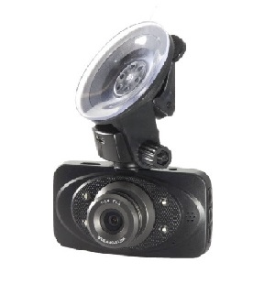  Автомобильный ВИДЕОРЕГИСТРАТОР  модель: Best Electronics 210
3. Форматирование (да /нет)  4. Настройки по умолчанию  5. Управление экраном – настройка экраном  6. Штамп даты / времени  7. громкость  8. Автовыключение (настройка отключения при бездействии)  9. Автовыключение экрана (Выкл/15 сек/3 мин/5 мин)  10. Version 10. – версия ПО  дополнительная информация  Запись осуществляется циклично и разбивается на отдельные файлы. Когда память карты заполняется, запись начинается сначала, при этом автоматически стираются ранее сделанные записи, начиная с самой ранней Пауза между записями может составлять 1-2се-кунды (в это время запись не осуществляется) При использовании карт памяти class 6 и выше данный эффект отсутствует.  В связи с постоянным совершенствованием производителями конструкции и протоколов обмена данными карт памяти серии microSD с другими устройствами, не гарантируется полная совместимость устройства со всеми картами памяти данного типа. Объем поддерживаемой карточки зависит от фирмы-изготовителя. Рекомендуется использовать карты памяти class 6 и 10. | ◆ Удобный интерфейс；  ◆ Поддержка карт памяти до 32Гб micro SD 10 класс  ◆ Выход HDMI；  ◆ USB 2.0 порт；  Общий вид устройства:  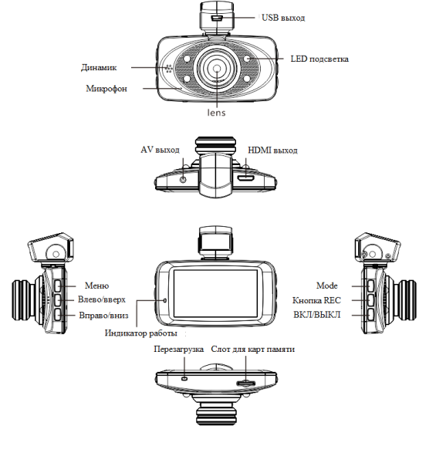
Благодарим Вас за покупку автомобильного видеорегистратора Best Electronics 210  Перед подключением, эксплуатацией и/или настройкой данного аппарата для обеспечения безопасности тщательно изучите настоящее руководство по эксплуатации. Сохраняйте руководство по эксплуатации для использования в будущем  Внимание: Для подключения устройства используйте кабели и адаптеры идущие в комплекте.  Особенности:  ◆ Макс. разрешение записи 1920*1080*30 к/с；  ◆ H.264 кодек сжатия  ◆ Дисплей 2.7 дюйма;  ◆ 120 градусов – угол обзора；  ◆ Датчик удара  ◆ Автоматическая запись при подаче питания；  ◆ Циклическая запись；  ◆ Функция защиты файлов от перезаписи  ◆ Поворотное крепление | Спецификация  Сенсор 5 Мп COMS（OV2710)  Угол обзора 120°  Кодек сжатия H.264  Разрешение видео 1920*1080*30 к/с 1280*720*30к/с  Формат записи MP4  Дисплей 2.7 дюйма  Интерфейс HDMI, AV, USB  Поддержка карт памяти Micro SD （ Max 32 Гб, 6-10 класс）  Размер 86.8*71*39  Порт USB 2.0  Аккумулятор 3.7В 140 мА/ч (встроенная）  Рабочая температура и влажность -20°~80°/0%~90%
Способ крепления:  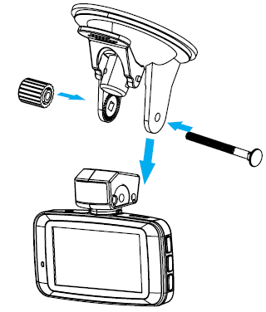  Назначение кнопок.  - Кнопка кнопка вкл / выкл : короткое нажатие для включения , долгое нажатие в течение 3 секунд - отключение.  - Кнопка REC – нажмите для начала / остановки записи.  - Кнопки MODE - кнопка включения РЕЖИМА (фото , режим просмотра и режим видео) , во время записи нажатие этой - Клавиши приведет к блокировке (защите отдельного файла от перезаписи)  - Кнопка MENU –вход в меню для изменения настроек  - Кнопка ВВЕРХ – перемещение по меню, включение LED подсветки  - ВНИЗ – Перемещение по меню, отключение записи звука | Пункты Меню  Разрешение 30 к/с 16:9, 1980 * 1080 * 1280 * 720 * 30 к/с 16:9  Качество видео: (отличное/хорошее/нормальное)  Перезапись (цикл записи) (Выкл/1 мин, 2 мин, 3 мин, 4 мин, 5 мин)  Задержка записи (Выкл, 15 сек, 30 сек, 1 мин, 5 мин, 10 мин)  Запись звука (Выкл/Вкл)  Датчик движения (Выкл/Вкл)  GSensor: (Выкл/1/2/3/4 уровень чувствительности)  Частота сети 50 или 60 Гц)  АЭ (экспозиция) авто/ночная/спорт/портрет и др.  ББ – авто/лампа накаливания/D4000/ D5000/ солнечно/облачно  ЦЭ (цифровые эффекты) – Выкл/ искусство/сепия/негатив  Контраст – стандарт/сильный/слабый  Четкость – стандартная/сильная/ слабая  АЗЭ – по центру/матричный/точечный  СЧ (ISO) – 100/200/400  Дневн. экспозиция（-2.0EV-1.7EV.3EV.0EV、0.7EV、3EV、0.0EV、+0.3EV、+0.7EV、+1.0EV、+1.3EV+2.0EV）  Настройки меню  1. Язык (Англ/китайский/русский)  2. Время (год/месяц/день)

